Resolución del Pleno del Instituto de Transparencia, Acceso a la Información Pública y Protección de Datos Personales del Estado de México y Municipios, con domicilio en Metepec, Estado de México, de fecha uno de noviembre de dos mil veintitrés.
VISTOS los expedientes relativos a los recursos de revisión 02874/INFOEM/IP/RR/2023 y 02875/INFOEM/IP/RR/2023, acumulados, interpuestos por XXX XXXXXXXX, en lo sucesivo la parte Recurrente, en contra de la respuesta sus solicitudes de información por parte del Ayuntamiento de Tepotzotlán, en lo sucesivo el Sujeto Obligado; se procede a dictar la presente resolución, con base en lo siguiente.
I. A N T E C E D E N T E S:
1. Solicitudes de acceso a la información. Con fecha diecisiete de abril de dos mil veintitrés, la persona solicitante presentó, través del Sistema de Acceso a la Información Mexiquense, en lo subsecuente el SAIMEX, ante el Sujeto Obligado, las solicitudes de acceso a la información pública, mediante las cuales requirió la información siguiente:
Número de solicitud | Información solicitada
00106/TEPOTZOT/IP/2023 | “Manual de Organización de la Dirección de las Mujeres.” (sic)
00107/TEPOTZOT/IP/2023 | “Manual de identidad grafica del logotipo de la dirección de las mujeres.” (sic)
Modalidad elegida para la entrega de la información: a través del SAIMEX en ambos casos.
2. Prorroga. Con fecha diez de mayo de dos mil veintitrés, el Sujeto Obligado, solicitó prórroga mediante SAIMEX, argumentando lo siguiente:
“Con fundamento en el artículo 163 de la Ley de Transparencia y Acceso a la Información Pública del Estado de México y Municipios, se le hace de su conocimiento que el plazo de 15 días hábiles para atender su solicitud de información ha sido prorrogado por 7 días en virtud de las siguientes razones:
DE ACUERDO A LA DÉCIMA SEXTA SESIÓN EXTRAORDINARIA 2023 DEL COMITÉ DE TRANSPARENCIA DE FECHA 10 DE MAYO DE 2023, EN EL ACUERDO 02/SE/16/CT/2023: Se aprueba por unanimidad las prórrogas para atender las solicitudes de información con número de folio ...00106/TEPOTZOT/IP/2023, realizadas por los particulares...” (sic)
Como refiere el Sujeto Obligado la Ley de Transparencia y Acceso a la Información Pública del Estado de México y Municipios, contempla la potestad de ampliar el plazo hasta por siete días, en términos del párrafo segundo del artículo 163 de la Ley de Transparencia y Acceso a la Información Pública del Estado de México y Municipios, siempre y cuando existan razones fundadas y motivadas para hacerlo, y que estas sean aprobadas por el Comité de Transparencia, mediante la emisión de una resolución; en el caso particular que nos ocupa y derivado de las constancias que obran en el expediente, se advierte que no se observaron las formalidades que establece la Ley de la materia, pues no se anexó la resolución mediante la cual el Comité de Transparencia aprobó la ampliación del plazo.
3. Respuesta. Con fechas diez y veinte de mayo de dos mil veintitrés, el Sujeto Obligado envió sus respuestas a las solicitudes de acceso a la información a través de SAIMEX, sustancialmente en los términos siguientes:
Número de solicitud | Información entregada
00106/TEPOTZOT/IP/2023 | “SE ADJUNTA RESPUESTA DE SERVIDOR PÚBLICO HABILITADO…” (sic)  ANEXOS:  Oficio número DM/170/2023, de fecha diecinueve de mayo de dos mil veintitrés, signado por la Directora de las Mujeres, mediante el cual refiere lo siguiente:  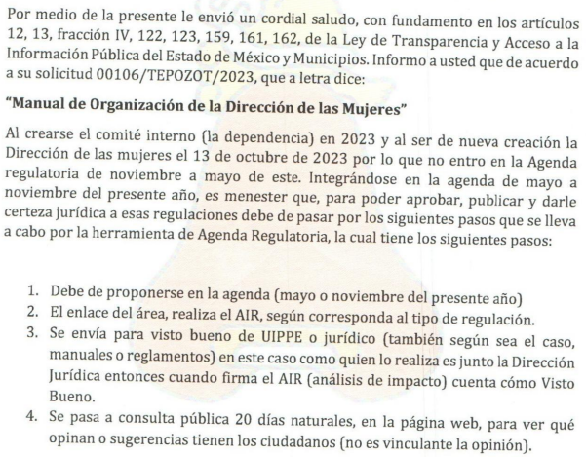  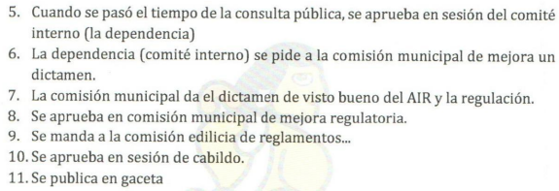  Finalmente refiere que el trabajo se lleva en el punto 8, y está en proceso de pasar a la Comisión Edilicia de Reglamentos.
00107/TEPOTZOT/IP/2023 | “SE ADJUNTA RESPUESTA DE SERVIDOR PÚBLICO HABILITADO” (sic)  Anexos:  Oficio número DM/157/2023, de fecha nueve de mayo de dos mil veintitrés, signado por la Directora de las Mujeres, mediante el cual refiere que no está dentro de las atribuciones y funciones de la Dirección a su cargo elaborar los manuales requeridos, por lo que no se cuenta con dicha información.
4. Interposición de los recursos de revisión. Inconforme la persona solicitante con la respuesta emitida por el Sujeto Obligado a sus solicitudes, en fecha veintitrés de mayo de dos mil veintitrés, interpuso recursos de revisión a través del SAIMEX, expresando lo siguiente:
Recurso de revisión | Acto impugnado. | Motivos de inconformidad.
02874/INFOEM/IP/RR/2023  Solicitud 00107/TEPOTZOT/IP/2023 | “La dirección de las mujeres niega el Manual de identidad grafica del logotipo que utiliza su dirección en documentos oficiales, vehículos oficiales, documentación y de manera pública con la ciudadanía.” (sic) | “La dirección de las mujeres niega el Manual de identidad grafica del logotipo que utiliza su dirección en documentos oficiales, vehículos oficiales, documentación y de manera pública con la ciudadanía.” (sic)
02875/INFOEM/IP/RR/2023  Solicitud 00106/TEPOTZOT/IP/2023 | “Se está negando un simple manual de organización de la dirección de las mujeres, la respuesta vertida es para manual de procedimientos no así el de organización, queda evidente la ignorancia e incompetencia de esa área para atender una básica petición.” (sic) | “Se está negando un simple manual de organización de la dirección de las mujeres, la respuesta vertida es para manual de procedimientos no así el de organización, queda evidente la ignorancia e incompetencia de esa área para atender una básica petición.” (sic)
5. Turno. De conformidad con el artículo 185 fracción I de la Ley de Transparencia y Acceso a la Información Pública del Estado de México y Municipios vigente, los presentes recursos de revisión se turnaron por el sistema electrónico del Instituto de Transparencia, Acceso a la Información Pública y Protección de Datos Personales del Estado de México y Municipios, a los Comisionados Guadalupe Ramírez Peña y José Martínez Vilchis, a efecto de que analizaran sobre su admisión o su desechamiento.
6. Admisión de los Recursos de Revisión. En fechas veintiséis y veintinueve de mayo de dos de dos mil veintitrés, en términos de lo dispuesto en el artículo 185 fracciones I, II y IV de la Ley de Transparencia y Acceso a la Información Pública del Estado de México y Municipios, se admitieron a trámite los recursos de revisión al rubro indicado.
7. Acumulación de los recursos de revisión. Al respecto cabe señalar, que el Pleno de este Instituto, en la Vigésimo Primera Sesión Ordinaria de fecha siete de junio de dos mil veintitrés, ordenó la acumulación de los expedientes citados, a efecto de que la Comisionada Guadalupe Ramírez Peña formulara y presentara el proyecto de resolución correspondiente, de conformidad con lo dispuesto en el artículo 18 del Código de Procedimientos Administrativos del Estado de México, de aplicación supletoria en términos del artículo 195 de la Ley de Transparencia y Acceso a la Información Pública del Estado de México y Municipios, que a la letra señalan:
Código de Procedimientos Administrativos del Estado de México
“Artículo 18.- La autoridad administrativa o el Tribunal acordarán la acumulación de los expedientes del procedimiento y proceso administrativo que ante ellos se sigan, de oficio o a petición de parte, cuando las partes o los actos administrativos sean iguales, se trate de actos conexos o resulte conveniente el trámite unificado de los asuntos, para evitar la emisión de resoluciones contradictorias. La misma regla se aplicará, en lo conducente, para la separación de los expedientes.”
Ley de Transparencia y Acceso a la Información Pública del Estado de México y Municipios
“Artículo 195.- En la tramitación del recurso de revisión se aplicará supletoriamente las disposiciones contenidas en el Código de Procedimientos Administrativos del Estado de México.”
8. Manifestaciones. De las constancias que obran en los expedientes electrónicos del SAIMEX se desprende que el Sujeto Obligado no rindió informe justificado, del mismo modo la parte Recurrente omitió realizar manifestaciones, como se observa a continuación:
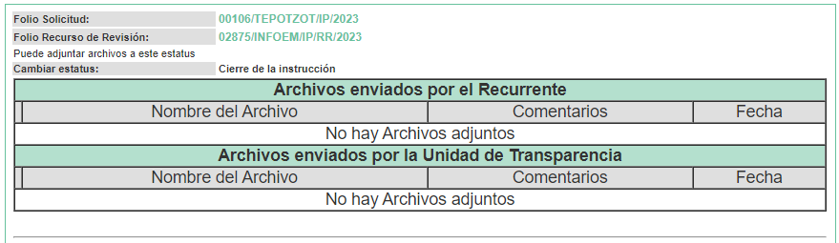
9. Cierre de Instrucción. En fecha doce de junio de dos mil veintitrés, con fundamento en lo establecido en el artículo 185, fracción VI de la Ley de Transparencia y Acceso a la Información Pública del Estado de México y Municipios, al no existir trámite pendiente por realizar y haber sido sustanciados medios de impugnación se acordó el cierre de instrucción, y se procedió a formular la resolución que en derecho corresponda.
10. Ampliación del término para resolver. En fecha diez de octubre de dos mil veintitrés, se amplió el término para resolver el recurso de revisión en términos del artículo 181 párrafo tercero de la Ley de Transparencia y Acceso a la Información Pública del Estado de México y Municipios.
Este organismo garante no pasa por alto justificar, que el plazo para emitir la resolución en el presente asunto encuentra justificación en el alto número de recursos de revisión recibidos en el año dos mil veintidós, que, en comparación con los recibidos en el año dos mil veintiuno, se incrementó aproximadamente un 300%, circunstancia atípica que ha rebasado las capacidades técnicas y humanas del personal encargado de la proyección de las resoluciones a dichos medios de impugnación.
Por ello, es menester precisar que si bien se ha excedido el plazo para resolver el presente medio de impugnación, de conformidad con la ley de la materia, el plazo para emitir la resolución se encuentra justificado en los elementos para medir la razonabilidad de asuntos conforme a los parámetros establecidos por diversos órganos jurisdiccionales federales, aplicables también en procedimientos análogos, como el que nos ocupa.
Así, en términos de lo que establecen los artículos 8.1 y 25 de la Convención Americana sobre Derechos Humanos, los recursos deben ser sencillos y resolverse en el menor tiempo posible, tomando en consideración la dilación total del procedimiento; esto es, en un plazo razonable.
En ese sentido, el legislador fijó los términos procesales en las leyes, de manera general, sin que pudiera prever la variada gama de casos que son resueltos por los órganos jurisdiccionales o cuasi jurisdiccionales, tanto por la complejidad de los hechos, como por el número de casos que conocen.
Por ello, excepcionalmente, si un asunto es resuelto con posterioridad a los plazos señalados por la norma debe analizarse la razonabilidad del tiempo necesario para su resolución atentos a los siguientes criterios:
- Complejidad del Asunto: La complejidad de la prueba, la pluralidad de sujetos procesales, el tiempo transcurrido, las características y contexto del recurso.
- Actividad Procesal del interesado. Acciones u omisiones del interesado.
- Conducta de la Autoridad: Las Acciones u omisiones realizadas en el procedimiento. Así como si la autoridad actuó con la debida diligencia.
- La afectación generada en la situación jurídica de la persona involucrada en el proceso: Violación a sus derechos humanos.
De modo que, cuando se trate de un asunto excepcional, por alguna o todas las características mencionadas; o bien, cuando el ingreso de asuntos al órgano jurisdiccional o cuasi jurisdiccional respectivo supere notoriamente al que podría considerarse normal, debe concluirse que es una excluyente de responsabilidad en relación con la actuación del funcionario, como ha acontecido en el caso que nos ocupa.
Argumento que encuentra sustento en la jurisprudencia P./J. 32/92 emitida por el Pleno de la Suprema Corte de Justicia de la Nación de rubro “TÉRMINOS PROCESALES. PARA DETERMINAR SI UN FUNCIONARIO JUDICIAL ACTUÓ INDEBIDAMENTE POR NO RESPETARLOS SE DEBE ATENDER AL PRESUPUESTO QUE CONSIDERÓ EL LEGISLADOR AL FIJARLOS Y LAS CARACTERÍSTICAS DEL CASO.”, visible en la Gaceta del Seminario Judicial de la Federación con el registro digital 205635.
Razones por las cuales cabe concluir que, la resolución al recurso de revisión se solventa hasta esta fecha, debido a que existe una excesiva carga de trabajo en desproporción a la capacidad de los recursos materiales y humanos con que cuenta este Instituto para atender la enorme demanda de usuarios que acuden para que se les garantice su Derecho de acceso a la información Pública y Protección de Datos Personales, aunado a la complejidad de los hechos a los que se refieren, así como al volumen del expediente, la extensión de los escritos y pruebas aportadas y desahogadas por las partes; lo que impide la tramitación de los recursos dentro de los términos legales previamente establecidos por la Ley, por tratarse de causas de fuerza mayor.
Al respecto, también son de considerar los criterios sostenidos por el Cuarto Tribunal Colegiado en Materia Administrativa del Primer Circuito, cuyos rubros y datos de identificación son los siguientes:
“PLAZO RAZONABLE PARA RESOLVER. DIMENSIÓN Y EFECTOS DE ESTE CONCEPTO CUANDO SE ADUCE EXCESIVA CARGA DE TRABAJO.” consultable en el Seminario Judicial de la Federación y su gaceta, con el registro digital 2002351.
“PLAZO RAZONABLE PARA RESOLVER. CONCEPTO Y ELEMENTOS QUE LO INTEGRAN A LA LUZ DEL DERECHO INTERNACIONAL DE LOS DERECHOS HUMANOS.”, visible en el Seminario Judicial de la Federación y su gaceta, con el registro digital 2002350.
Por ello, este organismo garante comprometido con la tutela de los derechos humanos confiados, señala que este exceso del plazo legal para resolver el presente asunto, resulta de carácter excepcional.
En razón de que fueron debidamente sustanciados los expedientes electrónicos y no existe diligencia pendiente de desahogo, se emite la Resolución que conforme a Derecho proceda, de acuerdo con los siguientes:
II. C O N S I D E R A N D O S:
Primero. Competencia. El Instituto de Transparencia, Acceso a la Información Pública y Protección de Datos Personales del Estado de México y Municipios, es competente para conocer y resolver los presentes recursos de revisión interpuestos por la parte Recurrente, conforme a lo dispuesto en los artículos 6, apartado A de la Constitución Política de los Estados Unidos Mexicanos; 5 párrafos trigésimo segundo, trigésimo tercero y trigésimo cuarto fracciones IV y V de la Constitución Política del Estado Libre y Soberano de México; 2, fracción II; 29, 36 fracciones I y II; 176, 178, 181, 185, fracción I, 186 y 188 de la Ley Transparencia y Acceso a la Información Pública del Estado de México y Municipios; 9, fracciones I, XXIII y XIV, y 11 del Reglamento Interior del Instituto de Transparencia, Acceso a la Información Pública y Protección de Datos Personales del Estado de México y Municipios.
Segundo. Oportunidad y Procedibilidad del Recurso de Revisión. Previo al estudio del fondo del asunto, se procede a analizar los requisitos de oportunidad y procedibilidad que deben reunir los recursos de revisión interpuestos, previstos en los artículos 178 y 180 de la Ley de Transparencia y Acceso a la Información Pública del Estado de México y Municipios.
Los recursos de revisión fueron interpuestos dentro del plazo de quince días hábiles, previsto en el artículo 178 de la Ley de Transparencia y Acceso a la Información Pública del Estado de México y Municipios, toda vez que el Sujeto Obligado remitió la respuesta a las solicitudes de información en fecha diez y veinte de mayo de dos mil veintitrés, mientras que los recursos de revisión interpuestos por la parte Recurrente, se tuvieron por presentados en fechas veintitrés de mayo de dos mil veintitrés, esto es al noveno y al segundo día hábil posterior en que tuvo conocimiento de las respuestas impugnadas. En este sentido, se concluye que los presentes recurso de revisión se encuentran dentro de los márgenes temporales previstos en las disposiciones legales referidas.
Al mismo tiempo, por cuanto hace a la procedibilidad de los recursos de revisión, una vez realizado el análisis de los formatos de interposición de los recursos, se concluye la acreditación plena de los elementos formales precisados por el artículo 180 de la Ley de Transparencia y Acceso a la Información Pública del Estado de México y Municipios, en atención a que fueron presentados mediante el formato visible en el SAIMEX.
A efecto de sustentar lo anterior, es de suma importancia mencionar que si bien la persona solicitante proporcionó un pseudónimo, como se advierte en el detalle de seguimiento del SAIMEX, el no proporcionar un nombre no es motivo para archivar la solicitud de acceso a la información pública como concluida, conforme a lo previsto en el artículo 155, penúltimo párrafo de la Ley de Transparencia y Acceso a la Información Pública del Estado de México y Municipios que establece lo siguiente:
"Las solicitudes anónimas, con nombre incompleto o seudónimo serán procedentes para su trámite por parte del sujeto obligado ante quien se presente. No podrá requerirse información adicional con motivo del nombre proporcionado por el solicitante."
En el mismo tenor, el propio artículo 180 de la Ley de Transparencia local citado, en su último párrafo establece que cuando el recurso se interponga de manera electrónica, no será indispensable que contenga determinados requisitos, entre ellos, el nombre de la parte Recurrente, por lo que, en el presente caso, al haber sido presentado el recurso de revisión vía SAIMEX, dicho requisito resulta innecesario.
Finalmente, se advierte que resulta procedente la interposición de los recursos, según lo manifestado por la parte Recurrente en sus motivos de inconformidad, de acuerdo al artículo 179, fracción I del ordenamiento legal citado, que a la letra dice:
“Artículo 179. El recurso de revisión es un medio de protección que la Ley otorga a los particulares, para hacer valer su derecho de acceso a la información pública, y procederá en contra de las siguientes causas:
I. La negativa a la información solicitada; ”
Tercero. Materia de la revisión. Este Organismo Garante procede del análisis de los agravios hechos valer por la parte Recurrente, a fin de determinar si se violenta en perjuicio de este, el derecho de acceso a la información previsto en la Constitución Política de los Estados Unidos Mexicanos y en la Constitución Política del Estado Libre y Soberano de México.
Cuarto. Estudio del asunto. Del análisis de las solicitudes de información, motivo de los recursos de revisión que ahora se resuelven se advierte que la parte Recurrente requirió al Sujeto Obligado le proporcione, información consistente en lo siguiente:
1. Manual de Organización de la Dirección de las Mujeres
2. Manual de Manual de Identidad Gráfica del Logotipo de la Dirección de las Mujeres
En respuesta, el Sujeto Obligado, a través de la Directora de las Mujeres manifestó lo siguiente:
- Respecto al Manual de Organización de la Dirección de las Mujeres, que el Comité Interno se creó en 2023, al ser de nueva creación la Dirección de las Mujeres, por lo que no entró en la Agenda Regulatoria de noviembre a mayo -2022-2023-, sino que entraría en la Agenda Regulatoria de mayo a noviembre -2023-, asimismo, señaló los pasos de la herramienta de Agenda Regulatoria para aprobar, publicar y dar certeza jurídica a las regulaciones, e indicó que el trabajo –del Manual de Organización- se encuentra en el punto 8 Se aprueba en la Comisión Municipal de Mejora Regulatoria, para posteriormente pasar a la Comisión Edilicia de Reglamentos.
- Respecto al Manual de Identidad Grafica del Logotipo de la Dirección de las Mujeres, manifestó que no estaba dentro de las atribuciones y funciones del área a su cargo elaborar el manual señalado, por lo que no contaba con dicha información.
Al no estar conforme con los términos de la respuesta otorgada a sus solicitudes, la persona solicitante interpuso los recursos de revisión que ahora se resuelven, en los que señaló como motivos de inconformidad, en lo medular, lo siguiente:
1. Respecto del Manual de Identidad Grafica del Logotipo que utiliza la Dirección de las Mujeres, que se negó la información respecto del logotipo que utiliza la Dirección en documentos oficiales, vehículos oficiales, documentación y de manera pública con la ciudadanía.
2. Respecto del Manual de Organización de la Dirección de las Mujeres, que el mismo se le negó.
No escapa de la óptica de este Organismo Garante que en el acto impugnado del recurso de revisión 02875/INFOEM/IP/RR/2023, la parte Recurrente refirió que la respuesta vertida es respecto al Manual de Procedimientos, no así para el Manual de Organización, sin embargo, como se advierte en el antecedente 3 de la presente resolución, respecto de la solicitud 00106/TEPOTZOT/IP/2023, la Directora de las Mujeres, no se refirió al Manual de Procedimientos, es decir, esta parte del recurso no guarda relación con la respuesta proporcionada, por lo tanto, no pude tenerse en consideración para la resolución del presente asunto.
Asimismo, no pasa desapercibido que la persona solicitante realizó diversos planteamientos subjetivos, como parte de su recurso de revisión, tales como “…queda evidente la ignorancia e incompetencia de esa área para atender una básica petición…” (sic) ante lo cual se puntualiza que el derecho al acceso a la información pública constituye una prerrogativa para acceder a documentos o registros de información pública generada o en posesión de los Sujetos Obligados, motivo por el cual, este Organismo Garante reitera que dichas manifestaciones no son susceptibles de ser tomadas en consideración, toda vez que, no constituyen el ejercicio de un derecho de acceso a la información pública, sino más bien el ejercicio de un derecho de expresión, cuya finalidad consiste en dar mayor énfasis a sus motivos de inconformidad. En este sentido, se trata de manifestaciones sobre las cuales este Instituto no está facultado para pronunciarse.
Una vez admitidos los recursos de revisión, en términos del artículo 185 fracción II de la Ley de Transparencia y Acceso a la Información Pública del Estado de México y Municipios, se integraron los expedientes y se pusieron a disposición de las partes para que, en un plazo máximo de siete días hábiles, manifestaran lo que a su derecho resultara conveniente, sin embargo, las partes fueron omisas en ejercer dicha prerrogativa como se señaló anteriormente.
Acotado lo anterior, es conveniente analizar si la respuesta del Sujeto Obligado cumple con los requisitos y procedimientos del derecho de acceso a la información pública, en atención a que en la Ley de Transparencia y Acceso a la Información Pública del Estado de México y Municipios en su artículo 4, que dice que toda la información generada, obtenida, adquirida, transformada, administrada o en posesión de los sujetos obligados es pública y accesible de manera permanente a cualquier persona, privilegiando el principio de máxima publicidad, como así lo establece dicha determinación, que a continuación se trascribe para un mejor entendimiento:
“Artículo 4. El derecho humano de acceso a la información pública es la prerrogativa de las personas para buscar, difundir, investigar, recabar, recibir y solicitar información pública, sin necesidad de acreditar personalidad ni interés jurídico.
Toda la información generada, obtenida, adquirida, transformada, administrada o en posesión de los sujetos obligados es pública y accesible de manera permanente a cualquier persona, en los términos y condiciones que se establezcan en los tratados internacionales de los que el Estado mexicano sea parte, en la Ley General, la presente Ley y demás disposiciones de la materia, privilegiando el principio de máxima publicidad de la información. Solo podrá ser clasificada excepcionalmente Ley de Transparencia y Acceso a la Información Pública del Estado de México y Municipios 29 como reservada temporalmente por razones de interés público, en los términos de las causas legítimas y estrictamente necesarias previstas por esta Ley.
Los sujetos obligados deben poner en práctica, políticas y programas de acceso a la información que se apeguen a criterios de publicidad, veracidad, oportunidad, precisión y suficiencia en beneficio de los solicitantes.”(Sic)
Esto es, que los Sujetos Obligados tiene la obligación o deber de atender las solicitudes de acceso a la información pública que se les hagan de su conocimiento y proporcionar la información pública que obren en su poder conforme el estado que se encuentra y no hacer un procesamiento de la misma, ni presentarla conforme al interés del solicitante; como así lo establece el artículo 12 de la Ley de Transparencia y Acceso a la Información Pública del Estado de México y Municipios, que a la letra dice:
“Artículo 12.- Quienes generen, recopilen, administren, manejen, procesen, archiven o conserven información pública serán responsables de la misma en los términos de las disposiciones jurídicas aplicables.
Los sujetos obligados sólo proporcionarán la información pública que se les requiera y que obre en sus archivos y en el estado en que ésta se encuentre. La obligación de proporcionar información no comprende el procesamiento de la misma, ni el presentarla conforme al interés del solicitante; no estarán obligados a generarla, resumirla, efectuar cálculos o practicar investigaciones.” (Sic)
Es decir, que todo Sujeto Obligado que genere, recopile, administre, procese, archive, posea o conserven, son responsables de la misma teniendo a su vez la obligación de proporcionar la información que se les requiera sin necesidad de resumirla, efectuar procedimientos para obtenerla, calcular y practicar investigaciones; en otras palabras, que los Sujetos Obligados sólo se concretaran a proporcionar la información solicitada que tengan en su poder en el estado que se encuentran, sin necesidad de concretarse al interés o términos específicos del solicitante.
Sirve de apoyo a lo anterior, el criterio 03/17, emitido por el Instituto Nacional de Transparencia, Acceso a la Información y Protección de Datos Personales, que por rubro y texto, dispone lo siguiente:
“No existe obligación de elaborar documentos ad hoc para atender las solicitudes de acceso a la información. Los artículos 129 de la Ley General de Transparencia y Acceso a la Información Pública y 130, párrafo cuarto, de la Ley Federal de Transparencia y Acceso a la Información Pública, señalan que los sujetos obligados deberán otorgar acceso a los documentos que se encuentren en sus archivos o que estén obligados a documentar, de acuerdo con sus facultades, competencias o funciones, conforme a las características físicas de la información o del lugar donde se encuentre. Por lo anterior, los sujetos obligados deben garantizar el derecho de acceso a la información del particular, proporcionando la información con la que cuentan en el formato en que la misma obre en sus archivos; sin necesidad de elaborar documentos ad hoc para atender las solicitudes de información.”(Sic)
En esa tesitura, el artículo 24 en su último párrafo de la Ley de la Materia, dispone que los Sujetos Obligados sólo proporcionarán la información pública que generen, administren o posean en el ejercicio de sus atribuciones; por consiguiente, la información pública se encuentra a disposición de cualquier persona, lo que implica que es deber de los Sujetos Obligados, garantizar el Derecho de Acceso a la Información Pública.
Siempre y cuando no se trate de información reservada o clasificada, que difundirla pondría en riesgo la seguridad jurídica y física del titular de la información, debiendo tener audacia los Sujetos Obligados para cuidar esta información a través del acuerdo clasificatorio del comité de transparencia y la versión pública que emita el servidor público habilitado de cada Sujeto Obligado; como así se establece en la Ley de Transparencia y Acceso a la Información Pública del Estado de México y Municipios.
En conclusión, el derecho de acceso a la información pública, consiste en que la información solicitada conste en un documento en cualquiera de sus formas, a saber: expedientes, reportes, estudios, actas, resoluciones, oficios, correspondencia, acuerdos, directivas, directrices, circulares, contratos, convenios, instructivos, notas, memorandos, estadísticas o bien, cualquier otro registro que documente el ejercicio de las facultades, funciones y competencias de los Sujetos Obligados; los que, podrán estar en cualquier medio, sea escrito, impreso, sonoro, visual, electrónico, informático u holográfico de conformidad con el artículo 3, fracción XI de la Ley de la materia, el cual señala lo siguiente:
“Artículo 3. Para los efectos de la presente Ley se entenderá por:
…
XI. Documento: Los expedientes, reportes, estudios, actas, resoluciones, oficios, correspondencia, acuerdos, directivas, directrices, circulares, contratos, convenios, instructivos, notas, memorandos, estadísticas o bien, cualquier otro registro que documente el ejercicio de las facultades, funciones y competencias de los sujetos obligados, sus servidores públicos e integrantes, sin importar su fuente o fecha de elaboración. Los documentos podrán estar en cualquier medio, sea escrito, impreso, sonoro, visual, electrónico, informático u holográfico…” (Sic)
Siendo aplicable, el Criterio de interpretación en el orden administrativo número 0002-11, emitido por Acuerdo del Pleno del Instituto de Transparencia y Acceso a la Información Pública del Estado de México y Municipios; publicado en el Periódico Oficial del Gobierno del Estado Libre y Soberano de México “Gaceta del Gobierno”, el diecinueve de octubre de dos mil once, cuyo rubro y texto refieren lo siguiente:
“INFORMACIÓN PÚBLICA, CONCEPTO DE, EN MATERIA DE TRANSPARENCIA. INTERPRETACIÓN SISTEMÁTICA DE LOS ARTÍCULOS 2°, FRACCIÓN V, XV, Y XVI, 3°, 4°, 11 Y 41. De conformidad con los artículos antes referidos, el derecho de acceso a la información pública, se define en cuanto a su alcance y resultado material, el acceso a los archivos, registros y documentos públicos, administrados, generados o en posesión de los órganos u organismos públicos, en virtud del ejercicio de sus funciones de derecho público, sin importar su fuente, soporte o fecha de elaboración.
En consecuencia el acceso a la información se refiere a que se cumplan cualquiera de los siguientes tres supuestos:
1) Que se trate de información registrada en cualquier soporte documental, que en ejercicio de las atribuciones conferidas, sea generada por los Sujetos Obligados;
2) Que se trate de información registrada en cualquier soporte documental, que en ejercicio de las atribuciones conferidas, sea administrada por los Sujetos Obligados, y
3) Que se trate de información registrada en cualquier soporte documental, que en ejercicio de las atribuciones conferidas, se encuentre en posesión de los Sujetos Obligados.”
Lo anterior, siempre y cuando no se trate de información clasificada como reservada o confidencial, cuya difusión pueda lesionar el interés jurídicamente protegido por la Ley, producir un daño mayor que el interés de conocerse, o bien, generar un daño en los derechos de las personas, debiendo tener audacia los Sujetos Obligados para cuidar esta información a través del acuerdo clasificatorio del comité de transparencia y la versión pública que emita el servidor público habilitado de cada Sujeto Obligado; como así se establece en la Ley de Transparencia y Acceso a la Información Pública del Estado de México y Municipios.
En el mismo tenor, los artículos 6, apartado A, fracción I, de la Constitución Política de los Estados Unidos Mexicanos y 5, fracción I, de la Constitución Política del Estado Libre y Soberano de México, establecen que toda la información en posesión de cualquier autoridad, entidad, órgano y organismos de los Poderes Ejecutivo, Legislativo y Judicial, órganos autónomos, partidos políticos, fideicomisos y fondos públicos estatales y municipales, así como del gobierno y de la administración pública municipal y sus organismos descentralizados, asimismo de cualquier persona física, jurídica colectiva o sindicato que reciba y ejerza recursos públicos o realice actos de autoridad en el ámbito estatal y municipal, es pública y sólo podrá ser reservada temporalmente por las razones previstas en la Constitución Federal por interés público y seguridad, en los términos que fijen las leyes de la materia.
Ahora bien, tomando en consideración la materia de la solicitud es oportuno referir que el artículo 115 párrafo segundo de la Constitución Política de los Estados Unidos Mexicanos, establece como atribución de los ayuntamientos aprobar, de acuerdo con las leyes en materia Municipal expedidas por las legislaturas de los Estados, los bandos, los reglamentos, circulares y disposiciones administrativas de observancia general dentro de sus respectivas jurisdicciones, que organicen la Administración Pública Municipal, regulen las materias, procedimientos, funciones y servicios públicos de su competencia, a saber:
“Artículo 115...
II. Los municipios estarán investidos de personalidad jurídica y manejarán su patrimonio conforme a la ley.

Los ayuntamientos tendrán facultades para aprobar, de acuerdo con las leyes en materia municipal que deberán expedir las legislaturas de los Estados, los bandos de policía y gobierno, los reglamentos, circulares y disposiciones administrativas de observancia general dentro de sus respectivas jurisdicciones, que organicen la administración pública municipal, regulen las materias, procedimientos, funciones y servicios públicos de su competencia y aseguren la participación ciudadana y vecinal.”
Por su parte, la Constitución Política del Estado Libre y Soberano de México en su artículo 124, y la Ley Orgánica Municipal del Estado de México en sus artículos 31 fracción I, 86, primer párrafo, 91, fracción VIII y 164, disponen lo siguiente:
“Artículo 124.- Los ayuntamientos expedirán el Bando Municipal, que será promulgado y publicado el 5 de febrero de cada año; los reglamentos; y todas las normas necesarias para su organización y funcionamiento, conforme a las previsiones de la Constitución General de la República, de la presente Constitución, de la Ley Orgánica Municipal y demás ordenamientos aplicables.

En caso de no promulgarse un nuevo bando municipal el día señalado, se publicará y observará el inmediato anterior.”

“Artículo 31.- Son atribuciones de los ayuntamientos:
I. Expedir y reformar el Bando Municipal, así como los reglamentos, circulares y disposiciones administrativas de observancia general dentro del territorio del municipio, que sean necesarios para su organización, prestación de los servicios públicos y, en general, para el cumplimiento de sus atribuciones;
…
Artículo 86.- Para el ejercicio de sus atribuciones y responsabilidades ejecutivas, el ayuntamiento se auxiliará con las dependencias y entidades de la administración pública municipal, que en cada caso acuerde el cabildo a propuesta del presidente municipal, las que estarán subordinadas a este servidor público. El servidor público titular de las referidas dependencias y entidades de la administración municipal, ejercerá las funciones propias de su competencia y será responsable por el ejercicio de dichas funciones y atribuciones contenidas en la Ley, sus reglamentos interiores, manuales, acuerdos, circulares y otras disposiciones legales que tiendan a regular el funcionamiento del Municipio.
…
Artículo 91.- La Secretaría del Ayuntamiento estará a cargo de un Secretario, el que, sin ser miembro del mismo, deberá ser nombrado por el propio Ayuntamiento a propuesta del Presidente Municipal como lo marca el artículo 31 de la presente ley. Sus faltas temporales serán cubiertas por quien designe el Ayuntamiento y sus atribuciones son las siguientes:
…
VIII. Publicar los reglamentos, circulares y demás disposiciones municipales de observancia general;
…
Artículo 164.- Los ayuntamientos podrán expedir los reglamentos, circulares y disposiciones administrativas que regulen el régimen de las diversas esferas de competencia municipal.
En este tenor, de los preceptos citados se advierte la evidente competencia del Sujeto Obligado para generar, administrar o poseer la información materia del requerimiento de información toda vez que la normatividad le confiere atribuciones para expedir los dispositivos normativos que regulan su funcionamiento.
Asimismo, no obsta mencionar que el Sujeto Obligado, como parte de sus obligaciones de transparencia, se encuentra constreñido a poner a disposición del público de manera permanente y actualizada de forma sencilla, precisa y entendible, en los respectivos medios electrónicos, entre otra información, la relativa al marco normativo que incluye reglamentos, manuales de organización y procedimientos, reglas de operación, entre otros, como se desprende del artículo 92, fracción I de la Ley de Transparencia y Acceso a la Información Pública del Estado de México y Municipios, a saber:
“Artículo 92. Los sujetos obligados deberán poner a disposición del público de manera permanente y actualizada de forma sencilla, precisa y entendible, en los respectivos medios electrónicos, de acuerdo con sus facultades, atribuciones, funciones u objeto social, según corresponda, la información, por lo menos, de los temas, documentos y políticas que a continuación se señalan:
I. El marco normativo aplicable al sujeto obligado, en el que deberá incluirse leyes, códigos, reglamentos, decretos de creación, acuerdos, convenios, manuales de organización y procedimientos, reglas de operación, criterios, políticas, entre otros;”
En este sentido, recordemos que en observancia de lo previsto en los artículos 53 fracciones II y IV y 162 de la Ley de Transparencia y Acceso a la Información Pública del Estado de México y Municipios, la Unidad de Transparencia turnó la solicitud de información a las áreas que, de acuerdo con sus facultades, competencias y funciones, pudieran contar con la información materia de la solicitud, esto es a la Dirección de las Mujeres, dependencia que tiene como objetivo, de conformidad con el artículo 87 del Bando Municipal, coadyuvar con el ayuntamiento para prevenir, atender y erradicar la violencia contra las mujeres de cualquier edad, así como establecer las políticas y acciones gubernamentales para garantizar el acceso de las mujeres a una vida libre de violencia que favorezca su desarrollo y bienestar conforme a los principios de igualdad y de no discriminación, que garanticen el desarrollo integral de las mujeres, con base en la Convención Sobre la Eliminación de Todas las Formas de Discriminación Contra la Mujer (CEDAW por sus siglas en inglés), Convención Interamericana para Prevenir y Erradicarla Violencia Contra la mujer (BELÉM DO PARÁ), las Leyes. Procurando en todo momento ser incluyente para la equidad de Género; cuya servidora pública, en atención a la solicitud 00106/TEPOTZOT/IP/2023, manifestó que al ser de nueva creación la Dirección de las Mujeres, el Comité Interno se creó en 2023, razón por la cual el Manual de Organización no entró en la Agenda Regulatoria de noviembre a mayo, sino que entraría en la Agenda de mayo a noviembre de 2023, asimismo señaló los 11 pasos para aprobar, publicar y darle certeza jurídica a las regulaciones, e indicó que el Manual se encontraba en el paso 8, es decir, que había sido aprobado en la Comisión Municipal de Mejora Regulatoria, y estaba en proceso de pasar a la Comisión Edilicia de Reglamentos, como paso 9 del procedimiento.
Tomando en consideración dichas manifestaciones, es de señalar, en primer lugar que de conformidad con el artículo 34 de la Ley para la Mejora Regulatoria del Estado de México y sus Municipios, los sujetos obligados, entre ellos los municipios, deben presentar su Agenda Regulatoria ante la Autoridad de Mejora Regulatoria en los primeros cinco días de los meses de mayo y noviembre de cada año, misma que podrá ser aplicada en los periodos subsecuentes de junio a noviembre y de diciembre a mayo respectivamente. La Agenda Regulatoria de cada sujeto obligado deberá informar al público la regulación que pretenden expedir en dichos periodos.
La Agenda Regulatoria debe incluir al menos lo siguiente de conformidad con el artículo 35 la Ley en comento:
I. Nombre preliminar de la Propuesta Regulatoria;
II. Materia sobre la que versará la Regulación;
III. Problemática que se pretende resolver con la Propuesta Regulatoria;
IV. Justificación para emitir la Propuesta Regulatoria; y
V. Fecha tentativa de presentación
Asimismo, el párrafo segundo del precepto legal en cita dispone que los sujetos obligados podrán iniciar los trabajos de elaboración de sus propuestas regulatorias aun cuando la materia o tema no esté incluida en su Agenda Regulatoria, pero no podrán ser emitidos sin que estén incorporados a dicha Agenda.
Por otro lado, conviene señalar que en la Primera Sesión Ordinaria de Cabildo, de la Administración Pública Municipal 2022-2024, celebrada el uno de enero de dos mil veintidós, se aprobó, como punto 8 del orden del día, la reestructuración de la estructura orgánica del Sujeto Obligado, quedando integrada como sigue:
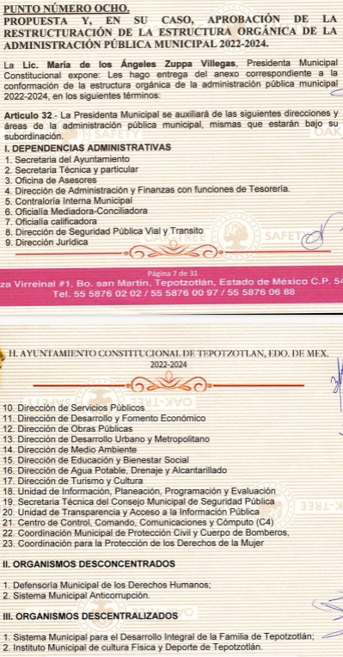
Como se advierte, la reestructura de la estructura orgánica de la Administración Pública Municipal, no contempló una Dirección de las Mujeres.
Sin embargo, atendiendo al Decreto número 42, publicado en el Periódico Oficial “Gaceta del Gobierno” del Estado de México, el veinticinco de marzo de dos mil veintidós, por medio del cual, respecto al tema que nos ocupa, se reformó el artículo 32 y el inciso a) del artículo 123; y se adiciona la fracción IX al artículo 87, los artículos 96 Quaterdecies y 96 Quindecies y un segundo párrafo al artículo 123 Bis de la Ley Orgánica Municipal del Estado de México, para quedar como sigue:
“Artículo 32. Para ocupar las titularidades de la Secretaría, la Tesorería, la Dirección de Obras Públicas, de Desarrollo Económico, de Turismo, de Ecología, de Desarrollo Urbano, de Desarrollo Social, de las Mujeres, de la Coordinación General Municipal de Mejora Regulatoria, de la Coordinación Municipal de Protección Civil, de las unidades administrativas y de los organismos auxiliares, se deberán satisfacer los siguientes requisitos:
…
Artículo 87.- …
IX. La Dirección de las Mujeres o equivalente.
…
Artículo 96 Quaterdecies.- La Dirección de las Mujeres, tiene las siguientes atribuciones:
I. Proponer, coordinar y ejecutar las políticas públicas, programas y acciones que aseguren la igualdad y la no discriminación hacia las mujeres en sus distintas etapas de la vida, desde una perspectiva transversal e interseccional y con enfoque de derechos humanos;
II. Promover la cultura de la atención, prevención, sanción y erradicación de los tipos y modalidades de la violencia, la igualdad, así como la no discriminación contra las mujeres, en sus distintas etapas de la vida;
III. Promover la participación de las mujeres en la toma de decisiones respecto del diseño de los planes y los programas de gobierno municipal;
IV. Promover y proponer acuerdos para la colaboración, la coordinación o la vinculación con autoridades de los tres niveles de gobierno, instancias u organismos públicos, sociales o privados, de carácter internacional, nacional, o estatal, para el cumplimiento de sus atribuciones, objetivos o que impulsen el desarrollo de las mujeres;
V. Alentar la participación entre los sectores público y privado, a fin de trabajar por el empoderamiento de las mujeres;
VI. Brindar capacitación y asesoría, en materia de derechos humanos de las mujeres, igualdad, no discriminación, así como los tipos y las modalidades de la violencia contra las mujeres, en sus distintas etapas de la vida;
VII. Procurar, impulsar y apoyar el fortalecimiento de planes, programas y acciones administrativas que permitan el ejercicio pleno de los derechos de las mujeres;
VIII. Brindar orientación, atención de primer nivel, asesoramiento y acompañamiento multidisciplinarios y, en su caso, la canalización correspondiente de las niñas, adolescentes y mujeres, víctimas de violencia, que tengan acercamiento a la Dirección;
IX. Establecer programas de sensibilización, reeducación, de construcción y capacitación dirigidos a la población en general con el fin de eliminar los roles y estereotipos que reproduzcan los tipos y modalidades de la violencia contra las mujeres, en todas las etapas de su vida;
X. Vigilar, orientar, promover y proponer que la planeación presupuestal de la administración pública municipal y la Dirección incorpore la perspectiva de género;
XI. Gestionar ante las autoridades competentes, de los distintos órdenes de gobierno, la prevención y atención de la salud integral para las mujeres en todas las etapas de su vida;
XII. Fomentar y apoyar la creación de albergues, casas de pernocta, refugios o similares para las mujeres y sus hijas e hijos en situación de violencia;
XIII. Fungir, a través de su titular, como coordinadora para el seguimiento, cumplimiento y evaluación de las acciones para mitigar las Declaratorias de Alerta de Violencia de Género contra las Mujeres;
XIV. Promover y coordinar la profesionalización permanente del personal de la administración municipal en los temas de prevención, atención integral y erradicación de la violencia contra las niñas, adolescentes y mujeres, igualdad sustantiva o materias afines;
XV. Garantizar que el personal adscrito a la misma, cuente con aptitudes de sensibilidad y profesionalización para la atención integral de las usuarias, y preferentemente, con la certificación de competencia laboral correspondiente;
XVI. Coordinar la transversalización de la perspectiva de género en la administración pública municipal, y
XVII. Las demás que le sean conferidas por la o el Presidente Municipal o por el Ayuntamiento y las establecidas en las disposiciones jurídicas aplicables.
…
Artículo 96 Quindecies.- La persona titular de la Dirección de las Mujeres, además de los requisitos establecidos en el artículo 32 de esta Ley, deberá contar con título profesional en el área de las ciencias sociales o afines y conocimiento amplio del contexto en el municipio correspondiente.
Además deberá acreditar, dentro de los seis meses siguientes a la fecha en que inicie funciones, la certificación de competencia laboral en temas de prevención, atención integral y erradicación de la violencia contra las niñas, adolescentes y mujeres, en igualdad sustantiva o materias afines, expedida por el Instituto de Administración Pública del Estado de México, el Instituto Hacendario del Estado de México o alguna institución con reconocimiento de validez oficial, que asegure los conocimientos y habilidades para desempeñar el cargo.
…
Artículo 123.- … …
a). La atención integral de la mujer con perspectiva de género y enfoque de derechos humanos; mediante la creación del Instituto Municipal de las Mujeres y, en su caso, albergues para tal objeto.
…
Artículo 123 Bis.- …
Para acceder al cargo, la titular del Instituto Municipal de la Mujer, deberá cumplir con los requisitos previstos en el artículo 96 Quindecies.”
Asimismo, se adicionó la fracción X Ter. del artículo 54 de la Ley de Acceso de las Mujeres a una Vida Libre de Violencia del Estado de México, para quedar como sigue:
Artículo 54.- …
X. Ter. Crear una Dirección de las Mujeres o, en su caso, un Instituto Municipal de la Mujer, para promover y fomentar las condiciones que faciliten el pleno ejercicio de los derechos humanos, la igualdad, el desarrollo económico, social, político y cultural, la no discriminación y la erradicación de la violencia contra las niñas, las adolescentes y las mujeres, en concordancia con la Constitución Política de los Estados Unidos Mexicanos, las leyes generales y las estatales, las políticas, nacional y estatal, así como los tratados internacionales en la materia;
En la Vigésima Séptima Sesión Ordinaria de Cabildo, celebrada el trece de octubre de dos mil veintidós, se sometió a consideración de los integrantes, como punto nueve del orden del día, la reestructuración de la estructura orgánica de la Administración Pública Municipal 2022-2024, a efecto de crear la Dirección de las Mujeres, aprobándose la propuesta por unanimidad de votos, por lo que fue modificado el artículo 38 del Bando Municipal, para quedar como sigue:
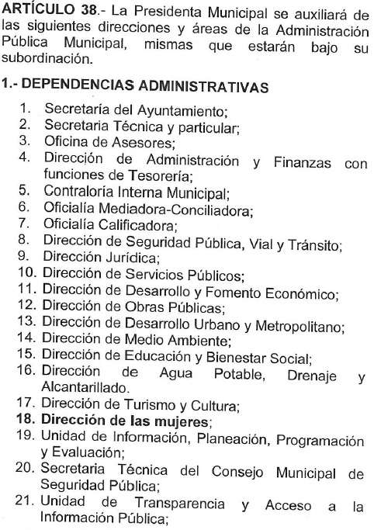
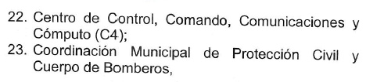
Hasta este punto, es evidente que, al haberse aprobado la creación de la Dirección de las Mujeres en fecha trece de octubre de dos mil veintidós, y al presentarse la Agenda Regulatoria los primeros cinco días de mayo y los primeros cinco días de noviembre, el Sujeto Obligado se encontraba limitado en tiempo para presentar el proyecto del Manual de Organización de la Dirección de las Mujeres para ser tomado en consideración en la Agenda Regulatoria de noviembre 2022 - mayo 2023, como lo refirió la Titular de dicha área.
Ahora bien, no obsta mencionar que este Organismo Garante localizó el Acta de la Segunda Sesión Extraordinaria de la Comisión Municipal de Mejora Regulatoria, celebrada el diecisiete de noviembre de dos mil veintidós, mediante la cual se aprobó la Agenda Regulatoria para el semestre noviembre 2022 – mayo 2023, como punto tres del orden del día:
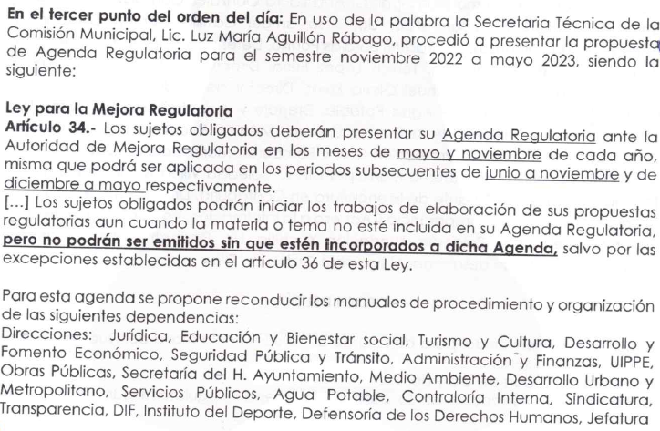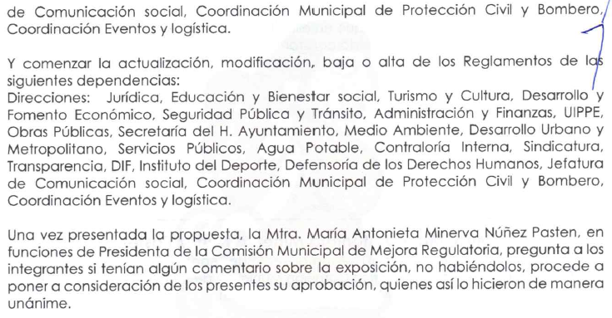
De la imagen anterior, se advierte que efectivamente, como lo señaló la Titular de la Dirección de las Mujeres, la emisión del Manual de Organización de la Dirección, no se propuso en la Agenda Regulatoria del semestre noviembre 2022 - mayo 2023.
Por otro lado, en la Primera Sesión Extraordinaria de la Comisión Municipal de Mejora Regulatoria, celebrada el dos de mayo de dos mil veintitrés, se advirtió en el punto 3 y 4 del orden del día, lo siguiente:



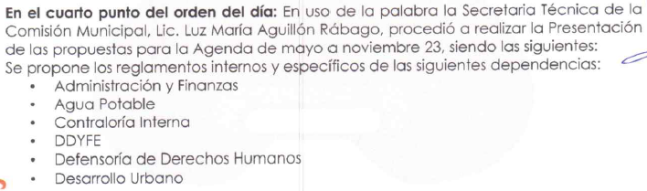

De las imágenes insertas se desprende que los Manuales de Organización de Protección Civil, Obras Públicas y la Dirección de las Mujeres quedaron pendientes en la Agenda Regulatoria de noviembre 2022 - mayo 2023, por lo que, en el caso de la Dirección de las Mujeres, al ser de nueva creación, se incorporó la propuesta en la Agenda de mayo - noviembre 2023, cuyo proyecto normativo se tendría por concluido el 23 de octubre de 2023, como se observa en seguida:
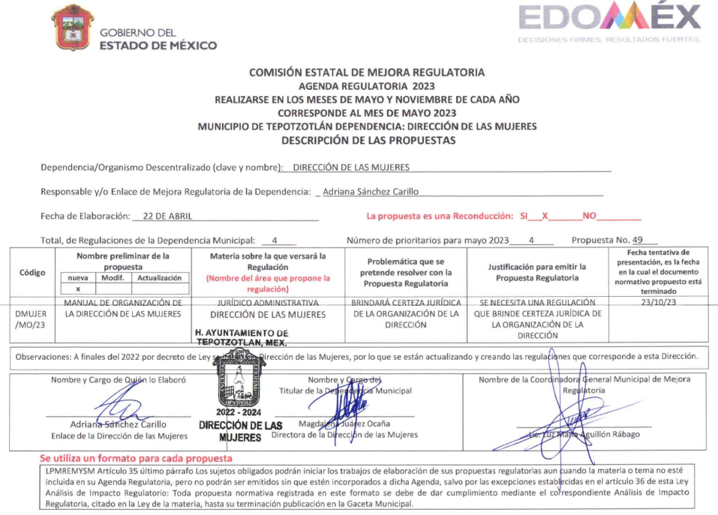
Con base en lo expuesto, es evidente que el Sujeto Obligado se encontraba imposibilitado para atender favorablemente la solicitud de información 00106/TEPOTZOT/IP/2023, en virtud de que la misma ingreso el diecisiete de abril de dos mil veintitrés, mientras que la propuesta para generar la normativa que regule las atribuciones y funciones de la Dirección de las Mujeres se presentó en la Agenda Regulatoria de mayo a noviembre de 2023, por lo tanto basta con la aseveración de la Titular de la Dirección de las Mujeres para tener por satisfecho el Derecho de acceso de la persona solicitante.
En tal contexto, no es procedente la entrega de información alguna para atender dicha solicitud, bajo la premisa de que los Sujetos Obligados sólo deben proporcionar aquella información que hubieran generado en el ejercicio de sus atribuciones y que obre en sus archivos, de conformidad con lo establecido en el artículo 12 de la Ley de Transparencia y Acceso a la Información Pública del Estado de México y Municipios, lo que a contrario sensu significa que no se está obligado a proporcionar lo que no obre en sus archivos.
Y, menos aún, los Sujetos Obligados se encuentran obligados a generar documentos a fin de atender las solicitudes de acceso a la información que les sean formuladas, tal y como se desprende del mismo texto del artículo 12 de la Ley de la Materia en consulta.
En consecuencia, es procedente Confirmar la respuesta proporcionada por el Sujeto Obligado a la solicitud 00106/TEPOTZOT/IP/2023 en términos del artículo 186, fracción II de la Ley de Transparencia y Acceso a la Información Pública del Estado de México y Municipios.
Por otro lado, respecto de la solicitud 00107/TEPOTZOT/IP/2023, la Titular de la Dirección de las Mujeres señaló, en atención a la solicitud, que no está dentro de las atribuciones y funciones de la Dirección a su cargo elaborar el Manual de Identidad Gráfica del Logotipo de la Dirección de las Mujeres, por lo que no se cuenta con dicha información, y en efecto, de las atribuciones que le confiere el artículo 96 Quaterdecies de la Ley Orgánica Municipal del Estado de México citado con antelación a dicha Dirección, no se advierte esta cuente con competencias relacionadas con la imagen institucional.
No obstante, no pasa desapercibido para este Organismo Garante que la solicitud de mérito no fue turnada a todas las áreas que pudieran contar con competencia para generar, administrar o poseer dicha información, como pudiera ser la Coordinación de Comunicación Social, a través de la Jefatura de Comunicación Social, la Dirección Jurídica, la Unidad de Información, Planeación, Programación y Evaluación, UIPPE, o la Secretaría del Ayuntamiento.
Al respecto, cabe señalar que la Coordinación de Comunicación Social tiene su cargo la implementación del gobierno digital y las tecnologías de la información y comunicación como herramientas esenciales para la gestión pública, de conformidad con el artículo 43 del Bando Municipal.
La Dirección Jurídica de conformidad con los pasos de Agenda Regulatoria precisados por la Dirección de las Mujeres, coadyuva en la elaboración de los documentos normativos, y da visto bueno, al igual que la UIPPE.
Y, finalmente, la Secretaría del Ayuntamiento, tiene a su cargo, de conformidad con el artículo 91, fracción VIII Ley Orgánica Municipal del Estado de México, citado con antelación, publicar los reglamentos circulares y demás disposiciones municipales de observancia general.
Derivado de lo anterior, toda vez que la respuesta del Sujeto Obligado no agotó los principios de congruencia y exhaustividad, de conformidad con el Criterio 02/17 emitido por el Peno del Instituto Nacional de Transparencia y Acceso a la Información y Protección de Datos Personales, de título y texto siguientes:
“Congruencia y exhaustividad. Sus alcances para garantizar el derecho de acceso a la información. De conformidad con el artículo 3 de la Ley Federal de Procedimiento Administrativo, de aplicación supletoria a la Ley Federal de Transparencia y Acceso a la Información Pública, en términos de su artículo 7; todo acto administrativo debe cumplir con los principios de congruencia y exhaustividad. Para el efectivo ejercicio del derecho de acceso a la información, la congruencia implica que exista concordancia entre el requerimiento formulado por el particular y la respuesta proporcionada por el sujeto obligado; mientras que la exhaustividad significa que dicha respuesta se refiera expresamente a cada uno de los puntos solicitados. Por lo anterior, los sujetos obligados cumplirán con los principios de congruencia y exhaustividad, cuando las respuestas que emitan guarden una relación lógica con lo solicitado y atiendan de manera puntual y expresa, cada uno de los contenidos de información.”
Este Órgano Garante, con la finalidad de garantizar el derecho humano de acceso a la información de la parte Recurrente, y a fin de reparar el agravio causado ante la omisión en que incurriera el Sujeto Obligado, ya que, como se señaló, su respuesta careció de los principios de congruencia y exhaustividad, se estima procedente ordenar que, previa búsqueda exhaustiva y razonable, se haga entrega del Manual de Identidad Grafica del Logotipo de la Dirección de las Mujeres.
Asimismo, no obsta mencionar que un Manual de Identidad Gráfica tiene el propósito de establecer los principales lineamientos para el uso y el concepto gráfico en el diseño de materiales y productos de comunicación de carácter oficial, informativo y promocional realizados por determinado ente público o corporación, con el fin de fortalecer la difusión, la promoción y la divulgación de sus programas, servicios y atribuciones en general.
A través de los Manuales de Identidad Grafica, se diseña la imagen para ofrecer una identidad institucional homogénea fácilmente reconocible para la ciudadanía, estableciendo las normas o lineamientos visuales que se deben seguir para cumplir con la imagen gráfica institucional dentro de los diferentes soportes internos y externos, descripción de la simbología, así como todas sus variaciones de color, forma, tamaño, etcétera.
En otras palabras, el manual es el encargado de describir el uso de todos los signos gráficos y sus posibles variaciones como color, tamaño, tipografías, iconografía, patrones, texturas y sus usos asociados a la imagen gráfica institucional.

En el manual también se suelen incluir ejemplos gráficos del uso correcto e incorrecto de la imagen gráfica institucional, el logotipo y sus componentes. Pero no se explica únicamente el uso específico de cada elemento, también se deja claro lo que no se debe hacer: perspectivas incorrectas, rotaciones, distorsionar la tipografía, el uso del logo sobre fondo, etc.
Todo manual de identidad debe contar, al menos, con seis partes clave:
- Índice o tabla de contenido: un pequeño listado del contenido del documento. Debe ser altamente funcional.
- Introducción: es un breve resumen para contextualizar al lector sobre el objetivo del manual.
- Normatividad: sirve para dar referencia explícita a la construcción e implementación de la imagen gráfica institucional.
- Identidad: incluye los elementos o recursos que acompañan un logo.
- Aplicaciones: en este apartado se incluyen todas las implementaciones del diseño de la imagen gráfica institucional y su papelería, señalización, iconografía, etc.
- Glosario: esta sección ayuda al lector a comprender palabras y términos del diseño que hayan sido utilizadas en el manual de identidad.

A manera de ejemplo se mencionan los siguientes Manuales:
- Manual de identidad y reproducción gráfica del INFOEM:
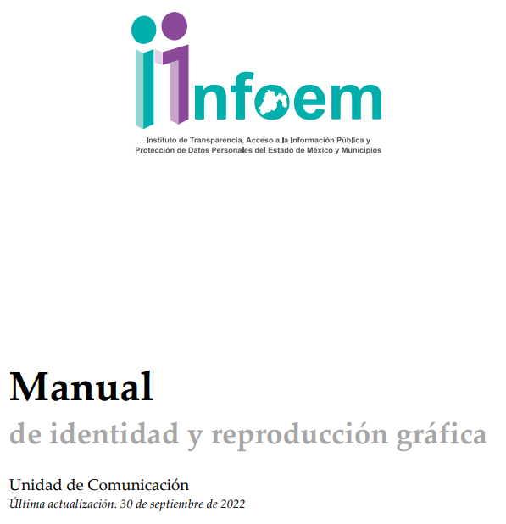 | 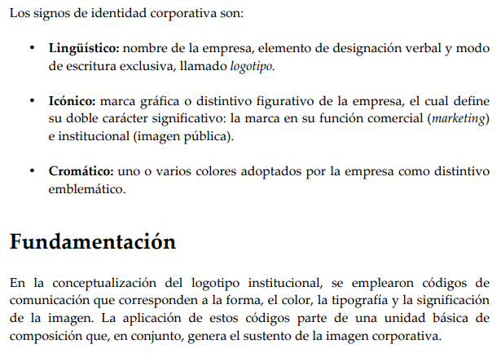  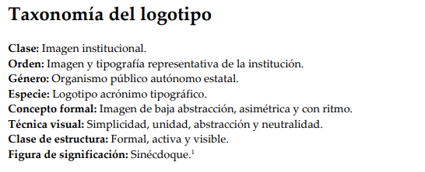 | 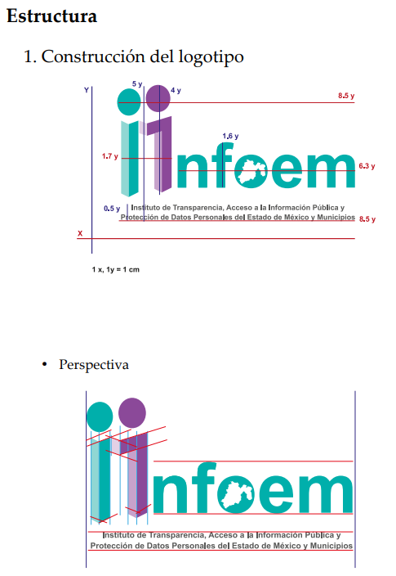
- Manual de Identidad e Imagen Institucional del Poder Judicial del Estado de México:
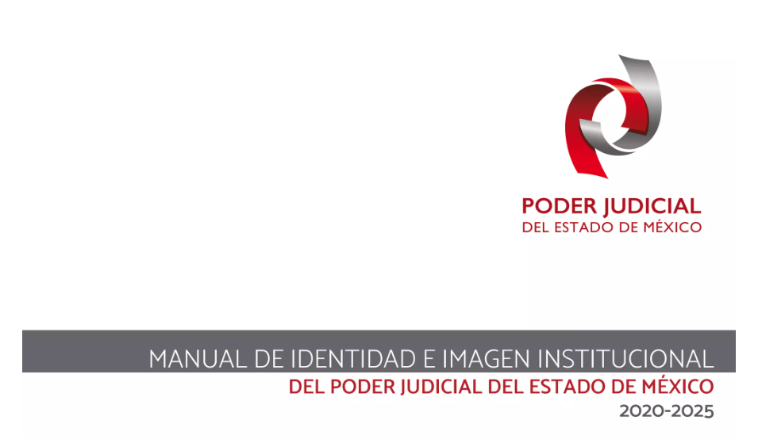 | 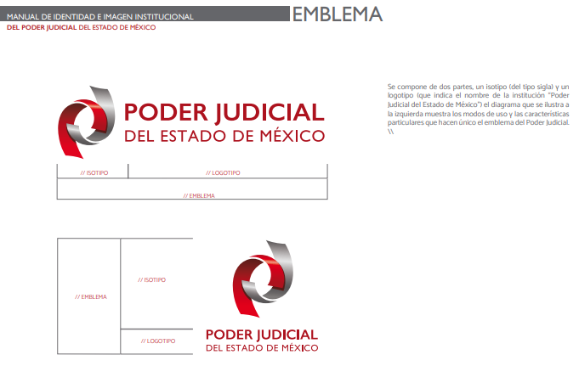 | 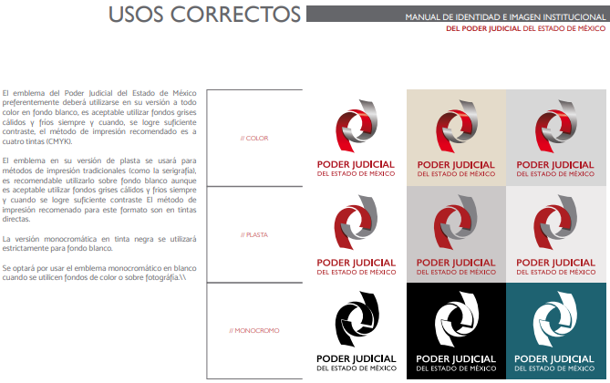

No obstante de lo anterior, como ya se expuso, la Dirección de las Mujeres era de reciente creación cuando se presentó la solicitud, asimismo, la Agenda Regulatoria cuenta con periodos establecidos para la aprobación de documentos normativos, para el caso de que derivado de la búsqueda que se ordena no se llegara a localizar información por no haberse generado a la fecha de la solicitud, bastará con que así se haga del conocimiento de la persona solicitante para tener por colmado su derecho de acceso a la información, en términos de lo dispuesto por el artículo 19, párrafo segundo de la Ley de Transparencia y Acceso a la Información Pública del Estado de México y Municipios, a saber:
“Artículo 19…
En los casos en que ciertas facultades, competencias o funciones no se hayan ejercido, se debe motivar la respuesta en función de las causas que motiven tal circunstancia.”
Siendo improcedente, en tal supuesto, la entrega de documento alguno, o en su caso, el Acuerdo de Inexistencia, toda vez que el pronunciamiento del Sujeto Obligado declararía en automática la inexistencia de la información solicitada de modo que no existe obligación de justificar o allegar pruebas, y por ende no tiene aplicación lo estatuido en el artículo 49, fracción XIII de la Ley de Transparencia y Acceso a la Información Pública del Estado de México y Municipios.
De lo hasta aquí expuesto, se concluye que los motivos de inconformidad de la parte Recurrente devienen parcialmente fundados, siendo procedente Modificar la respuesta proporcionada por el Sujeto Obligado a la solitud 00107/TEPOTZOT/IP/2023, en términos del artículo 186 fracción III de la Ley de Transparencia y Acceso a la Información Pública del Estado de México y Municipios.
Así, con fundamento en lo prescrito en los artículos 5 párrafos trigésimo segundo, trigésimo tercero y trigésimo cuarto fracciones IV y V de la Constitución Política del Estado Libre y Soberano de México; 2, fracción II; 29, 36 fracciones I y II; 176, 178, 181, 185, fracción I, 186 y 188 de la Ley de Transparencia y Acceso a la Información Pública del Estado de México y Municipios, este Pleno:
III. R E S U E L V E:
Primero. Son infundadas las razones o motivos de inconformidad hechos valer por la parte Recurrente en el recurso de revisión 02875/INFOEM/IP/RR/2023, por lo que, en términos de los argumentos de derecho señalados en el considerando Cuarto, se Confirma la respuesta del Sujeto Obligado.
Segundo. Resultan parcialmente fundados los motivos de inconformidad hechos valer por la parte Recurrente en el recurso de revisión 02874/INFOEM/IP/RR/2023, por lo que, en términos del Considerando Cuarto de la presente resolución, se Modifica la respuesta del Sujeto Obligado.
Tercero. Se Ordena al Sujeto Obligado, en términos del Considerando Cuarto de esta resolución, haga entrega, vía SAIMEX, previa búsqueda exhaustiva y razonable, de lo siguiente:
1. Manual de Identidad Grafica del Logotipo de la Dirección de las Mujeres vigente al diecisiete de abril de dos mil veintitrés.
En el supuesto que la información ordenada no obre en los archivos del Sujeto Obligado, deberá hacerlo del conocimiento de la parte Recurrente, en términos del artículo 19, párrafo segundo de la Ley de Transparencia y Acceso a la Información Pública del Estado de México y Municipios.
Cuarto. Notifíquese, vía SAIMEX, al Titular de la Unidad de Transparencia del Sujeto Obligado, la presente resolución para que conforme a los artículos 186, último párrafo y 189, párrafo segundo y 194 de la Ley de Transparencia y Acceso a la Información Pública del Estado de México y Municipios; dé cumplimiento a lo ordenado dentro del plazo de diez días hábiles, e informe a este Instituto en un plazo de tres días hábiles siguientes sobre el cumplimiento dado a la presente, y, se le apercibe que en caso de negarse a cumplir la presente resolución o hacerlo de manera parcial, se le impondrá una medida de apremio de conformidad con lo previsto en los artículos 198, 200, fracción III; 214, 215 y 216 de la Ley de Transparencia y Acceso a la Información Pública del Estado de México y Municipios.
De conformidad con el artículo 198 de la Ley de Transparencia y Acceso a la Información Pública del Estado de México y Municipios, de considerarlo procedente, el Sujeto Obligado de manera fundada y motivada, podrá solicitar una ampliación de plazo para el cumplimiento de la presente resolución.
Quinto. Notifíquese, vía SAIMEX, a la parte Recurrente la presente resolución, así como, que de conformidad con lo establecido en el artículo 196 de la Ley de Transparencia y Acceso a la Información Pública del Estado de México y Municipios, en caso de que considere que le causa algún perjuicio podrá impugnarla vía Juicio de Amparo en los términos de las leyes aplicables.
ASÍ LO RESUELVE, POR UNANIMIDAD DE VOTOS, EL PLENO DEL INSTITUTO DE TRANSPARENCIA, ACCESO A LA INFORMACIÓN PÚBLICA Y PROTECCIÓN DE DATOS PERSONALES DEL ESTADO DE MÉXICO Y MUNICIPIOS, CONFORMADO POR LOS COMISIONADOS JOSÉ MARTÍNEZ VILCHIS; MARÍA DEL ROSARIO MEJÍA AYALA; SHARON CRISTINA MORALES MARTÍNEZ; LUIS GUSTAVO PARRA NORIEGA AUSENCIA JUSTIFICADA; Y GUADALUPE RAMÍREZ PEÑA; EN LA EN LA TRIGÉSIMO NOVENA SESIÓN ORDINARIA CELEBRADA EL UNO DE NOVIEMBRE DE DOS MIL VEINTITRÉS, ANTE EL SECRETARIO TÉCNICO DEL PLENO ALEXIS TAPIA RAMÍREZ..

“Artículo 185. El Instituto resolverá el recurso de revisión conforme a lo siguiente: (…) II. Admitido el recurso de revisión, la o el Comisionado ponente deberá integrar un expediente y ponerlo a disposición de las partes, para que, en un plazo máximo de siete días hábiles, manifiesten lo que a su derecho convenga;”
Artículo 53. Las Unidades de Transparencia tendrán las siguientes funciones: II. Recibir, tramitar y dar respuesta a las solicitudes de acceso a la información; IV. Realizar, con efectividad, los trámites internos necesarios para la atención de las solicitudes de acceso a la información;
Artículo 162. Las unidades de transparencia deberán garantizar que las solicitudes se turnen a todas las Áreas competentes que cuenten con la información o deban tenerla de acuerdo a sus facultades, competencias y funciones, con el objeto de que realicen una búsqueda exhaustiva y razonable de la información solicitada.
Artículo 49. Los Comités de Transparencia tendrán las siguientes atribuciones: XIII. Dictaminar las declaratorias de inexistencia de la información que les remitan las unidades administrativas y resolver en consecuencia;

